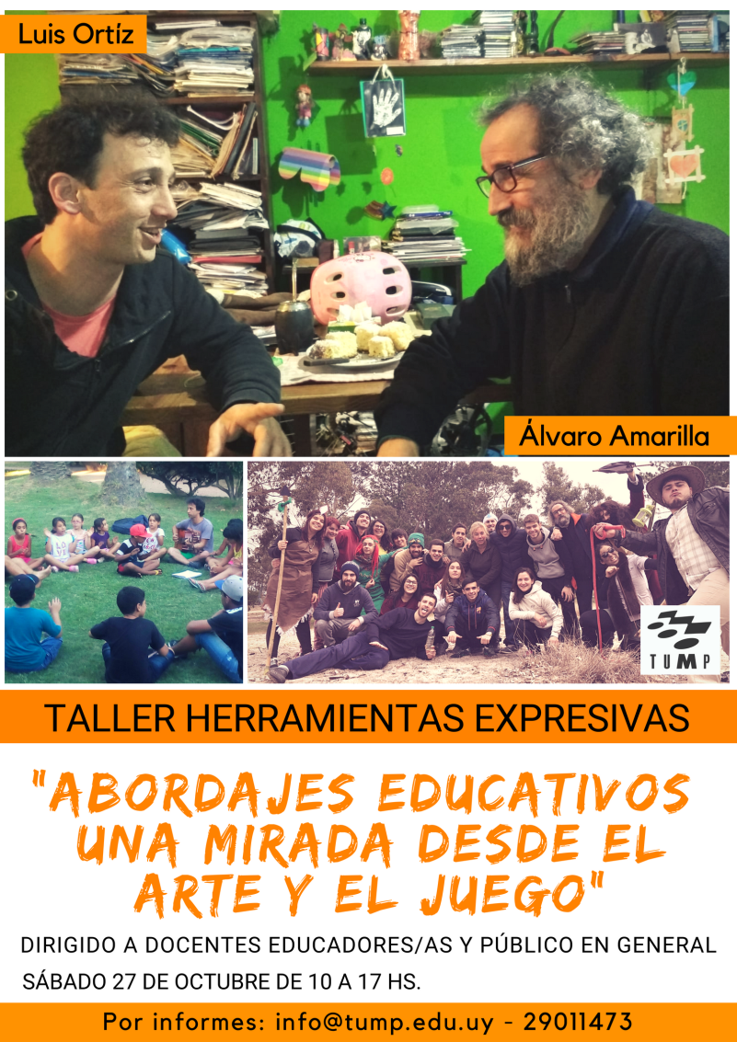

TALLER HERRAMIENTAS EXPRESIVAS
"Abordajes educativos: una mirada desde el arte y el juego"

Destinado a docentes, educadores/as y público en general
Sábado 23 de marzo de 10 a 17hs
Coordinan Luis Ortiz y Álvaro Amarilla

Una aproximación a técnicas que nos permitan establecer un vínculo educativo a través de lo lúdico, la expresión, el arte y la dimensión afectiva en relación a lo grupal.
El "ambiente lúdico-expresivo" como plataforma y sus diversas formas, tiempos, contextos, en una suerte de sintonía en presente continuo "estar siendo" durante la vivencia educativa.

ÁLVARO AMARILLA

Co-fundador del Centro La Mancha.
Docente de la tecnicatura en Recreación de UTU.
Tallerista de técnicas Lúdicas del Taller Barradas de Educación por el Arte. Coordinador del equipo de Inclusión Social por el Arte, I.M.

LUIS ORTIZ

Cursos de grado:
Maestro egresado del IINN - Institutos Normales de Montevideo, orientación Común.
Escuela Universitaria de Música Licenciatura en Trombón 1º y 2º año aprobado (Ciclo Básico).

Jornadas, talleres y participaciones:
Foro educativo Maroñas, Camino Maldonado, Ruta 8. Julio 2011.
Experiencia CAVALLS DEL VENT, como referente junto a 25 adolescentes (provenientes de contexto crítico y una comunidad terapéutica). La cual consiste en la travesía por los Pirineos
4 días y tres noches como actividad de enseñanza aprendizaje en torno a la grupalidad. En el marco del intercambio AKULLÁ 2011.
Tercera Bienal del Juego (Organizada por La mancha- Año 1998)

Experiencia en el área de formación docente
*Docente-tallerista (Equipo docente del TUMP) en el Primer Congreso de Educación Inicial del Mercosur y Segundo Congreso de Jardín Maternal organizado por la O.M.E.P (Organización Mundial para la Educación Preescolar) setiembre del año 2001.
*Docente de Música y recreación para animadores, curso de educadores del INAME. Años
2001-2002 y 2003.
*Integrante del equipo docente del Curso de Capacitación Permanente de maestros rurales, dictado en el Centro Agustín Ferreiro. Convenio CEP- UNICEF - Ministerio de Turismo y Deporte. Años 2008 y 2009.
*Capacitación y coordinación docente en las Guarderías Comunitarias de la IM-TUMP, formación de animadores culturales en el proyecto Familia y Comunidad. Desde el año 1998 al 2012.
*Expositor en la conferencia Al encuentro de los 100 lenguajes de los niños Organizado por
RED SOLARE. Octubre 2011.
*Capacitación de los equipos de Psicosociales del Programa Escuelas Disfrutables. ANEP, grupo Chaca Hanan.
*Tallerista en la X Bienal del Juego (2013) en el espacio Infinito, Campamento Urbano (Mi miseria una virtud)
*Bienal número XII llevando adelante junto a Alberto Sejas uno de los talleres centrales “El
Juego de la escena y la reversión de las historias de la comunidad”

Un encuentro intensivo: 23 de marzo de 10 a 17hs
Costo: 1500$

Descuentos (no acumulables):
15% de descuento para grupos (de más de tres personas)
15% de descuento para quienes cursaron Herramientas Expresivas para la Primera Infancia
20% suscriptores de La Diaria
Se entregará certificado de asistencia

Inscripciones: info@tump.edu.uy · 2901 1473 (de lunes a viernes de 14.30 a 20.30hs)

